

《现代控制系统分析与设计》课程设计结题报告

基于图像识别的板球控制系统

**学 院**：机电工程与自动化学院

**专 业**：电子信息

**指导教师**：黄瑞宁

**姓 名**：吴红军

**学 号**：20S153143

**小组成员**：王丹丹、吕任杰、吴红军

1. **研究背景与意义**

板球系统是一个多变量、非线性、强耦合的控制对象，其目的是控制小球在一个固定的位置或者沿一定轨迹运动，其运动复杂且具有多个自由度。它的模型可以看作球杆系统在立体空间的三维扩展，其主要通过两个伺服传动系统推动连杆，使连杆沿其两条对称轴旋转，使小球在倾斜的平板上滚动，改变小球的运动状态。其控制过程主要由摄像头等传感测量装置对小球位置、伺服系统运动状态的测量作为反馈量，并产生控制量给执行机构，控制平板运动，进而实现对小球运动状态的控制。

板球系统传动过程比较复杂，需要一个以上的驱动机构，并且具有多个状态变量，因此其是一个多输入多输出的复杂非线性系统，而沿其对称轴的旋转运动具有耦合特性。当平板输入的驱动力不受控制时，平板的运动也不能控制，所以必须对输入添加反馈调节。控制输入的维数少于系统的广义坐标维数，所以板球系统还是很典型的欠驱动系统。而小球在板上的运动状态不受约束，且小球预拌板之间存在摩擦，这进一步加大了板球系统建模的难度。

针对板球系统的以上特性，板球系统的控制问题主要涉及以下方面的研究：

（1）非线性系统控制问题。板球系统机械结构简单，体积小巧，具有非常典型的非线性特性，很适合于用来验证研究非线性控制算法。

（2）轨迹跟踪与最优控制问题。小球在平板上沿固定轨迹精准运动的控制问题和优化问题的研究为轮式机器人的运动控制、船舶系统航迹规划控制、飞行器的高精度轨迹跟踪控制等问题的研究提供了十分重要应用和借鉴价值。

板球系统的以上特性和涉及的控制问题，促进了非线性控制领域以及不同工程领域的发展，在教学、科研中，通过该实验台开发和验证而得到的许多先进控制算法在机器人控制、卫星定位控制、起重机吊车、平衡车、倒立摆、四旋翼飞行器等运动控制研究中有着重要的借鉴和应用意义。

1. **研究内容**

**2.1 机械结构**

板球系统结构主要包括PC、板球系统本体、控制软件、视频采集卡、运动控制器，如图1所示。

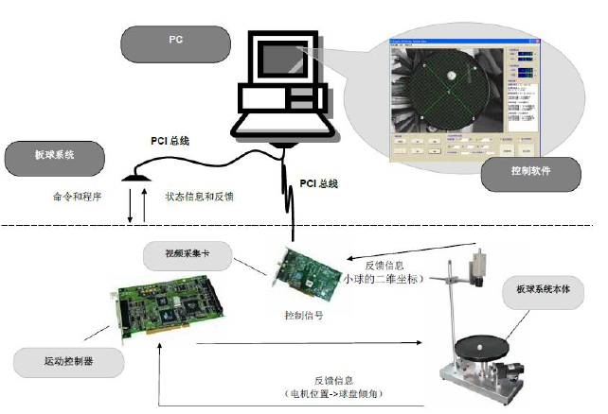

图1 板球系统结构

板球系统本体包含 CCD 摄像头、链接杆、小球、球盘、直流电机等。直流电机的运转控制球盘与电机的连杆上下起伏，进而控制球盘的偏转，使得球盘上的小球运动，其中 CCD 摄像机获取小球的位置信息，反馈给计算机。建模图如图2所示。

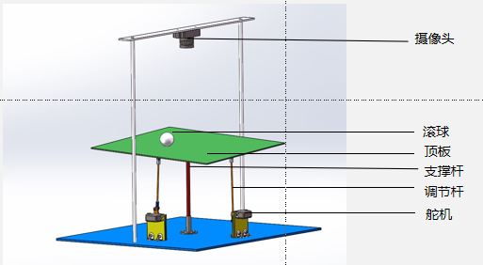

图2 板球系统建模图

**2.2 控制算法**

板球系统作为一个具有多变量、非线性的实验平台，基于其研究特性，对轨迹跟踪问题进行研究时，很多学者采用不同的方法得到了许多经验，同时提出并取得了关于板球系统轨迹跟踪问题的一系列成果，而其中PID控制算法结构简单、调整方便。而且，在本课设当中，我们无法知道板球系统的全部信息，这在调试的时候会给我们带来极大的干扰，对设备的调试只能凭借以往的经验来进行现场调整时，使用PID 控制算法能够有效解决这一问题。本课设中采用的控制方法为X/Y坐标串级PID控制与X轴/Y轴并级PID控制，具体结构如下图。

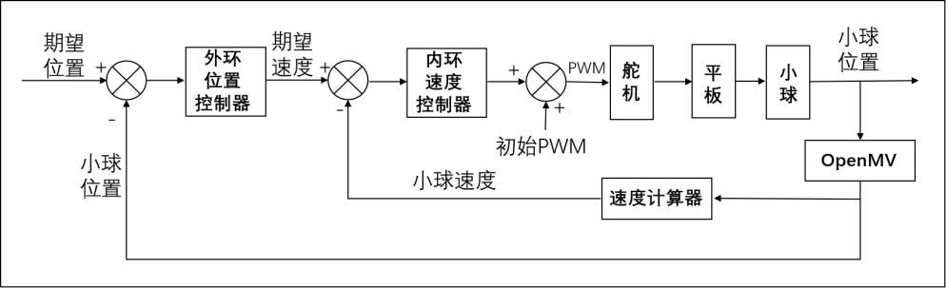

图3 PID控制结构

1. **研究思路及方法**

**3.1 研究目标**

通过视觉传感器向控制器传递实时误差信号来使板球系统中的小球完成以下目标：

（1）小球可从板上任意位置回到板中心位置；

（2）控制小球按照给定的轨迹运行；

（3）控制小球跟随激光运动。

**3.2 研究思路**

（1）查阅相关文献，了解了解课题背景及国内外研究现状，确定研究目标与研究方法。

（2）了解学习PID控制算法和图片处理的相关知识。

（3）了解学习STM32、OpenMV的使用方法。

（4）设计用于板球控制系统的串级PID控制算法以及小球位置检测算法。

（5）搭建实验平台，完成PID参数整定，不断提高控制精度。

**3.3 研究方法**

本课设以基于单目视觉和stm32的板球控制系统为研究对象，采用文献调研法与实验研究法来开展相关研究工作。

（1）文献调研法：通过在百度学术、知网、图书馆等方式检索板球控制系统设计等方面的资料，了解国内外研究现状，确定研究思路与方向。

（2）实验研究法：通过使用实验验证的方法，实现对基于单目视觉和stm32的板球控制系统搭建。

1. **研究成果**

**4.1 机械结构**

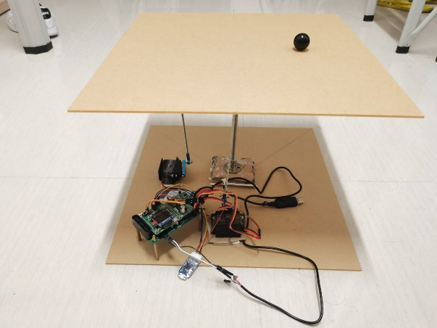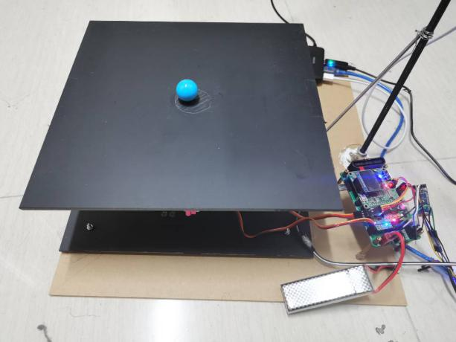在利用solidworks进行建模之后，小组成员开始搭建机械结构，主要包括控制板支架和摄像头支架的搭建。如图4所示，这是第一版的实验平台，但是由于主要是胶水、胶布粘贴，装置不稳定，开始第二版实验平台的搭建。利用CAD画图加工，在摇晃的地方使用螺丝螺帽固定。为避免摄像头支架受重力倾斜，在底座处加上三脚架固定，达到受力平衡的状态。第二版实验平台的机械结构如图5所示，板尺寸为30cmx30cm。

图4 第一版实验平台 图5 第二版实验平台

**4.2 硬件结构**

板球控制系统整体的硬件框图如图6所示，其中MCU采用STM32F103C8T6,负责通信、数据处理、算法运行以及控制信号输出等功能。蓝牙模块采用HC-05模块，与手机连接后，手机可以设置小球的运行模式。设置完成后，OpenMV模块采集小球/激光坐标信息，并通过串口通信将数据发送到MCU。OpenMV是一款低价，可扩展，支持Python的机器视觉模块，能很好的满足课题的需求。MCU得到小球坐标信息后，执行相应的控制算法，输出PWM波信号，控制舵机运动，进而带动小球完成运动。在整个过程中，MCU将重要的数据通过串口发送到PC端的虚拟示波器，示波器将这些数据绘制成波形后更加直观呈现运行状态，方便调试和分析系统性能。显示模块采用0.96寸的OLED显示屏，用于显示小球位置速度模式等信息。

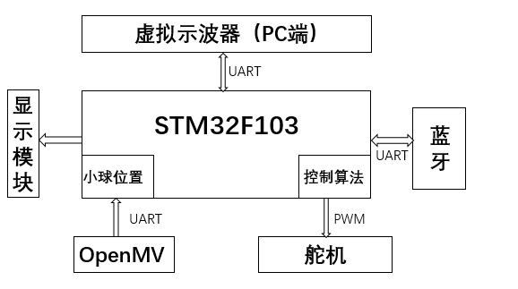

图6 硬件框图

**4.3 图像处理**

由于OpenMV内置寻找色块、边缘检测、标志跟踪等机器视觉算法，调用各种图像处理的库函数就可以初步达到课设目标。比如说寻找小球算法，只需要借助其现有的找色块算法加以包装就能快速完成，整体开发难度较低。此外其采用的STM32F427芯片，引出了SPI、UART、USB等通信接口，便于直接与其他模块进行数据交互。此外，其配套的集成开发环境OpenMVIDE，也能很好的完成编程、调试和更新固件等工作，界面图如图7所示。

在本次课设中，整体的图像处理流程如图8所示。摄像头首先读取一帧视频，为了板面以外的图像信息都剔除，故将原来的图片尺寸320x240重新设置为240x240，同时提高处理速度。由于未采用无畸变摄像头，故在拍摄得到的图片存在一定形变，需要对图像进行矫正，以保证得到一个正方形的平板图像。但是在调试过程中，发现此摄像头模块对于光线的敏感程度较高，光线较暗或较强都会对小球坐标检测造成影响。故在矫正后加入均值滤波，以减小光线变化带来的检测误差。随后直接调用寻找色块的函数，对小球和激光的坐标进行检测，并将得到的数据通过UART打包发送到主控制器。

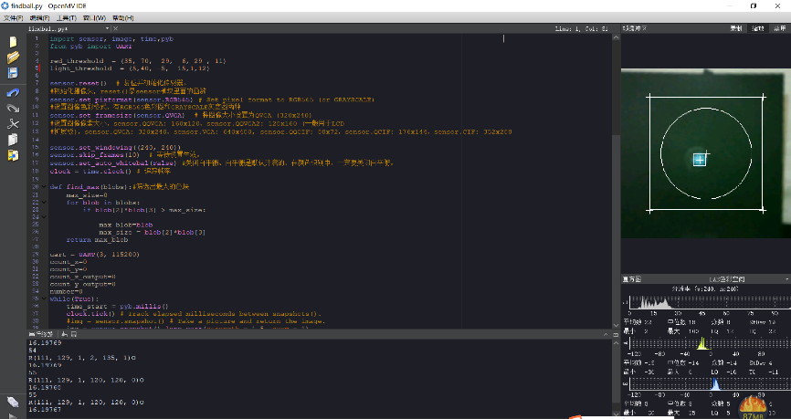

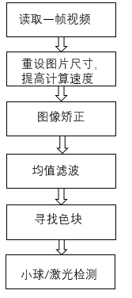图7 OpenMVIDE 界面

图8 图像处理流程

4.4 控制算法

板球系统的目的是控制小球在平板上的运动，必须实时获取小球在平板坐标系中的实际坐标值，才能实现对小球位置的闭环控制。通过摄像头计算得到的坐标为图像坐标值，必选先转化到平板坐标系中才能直接使用。如图9所示以支点为原点O，支点与两个电机的连线分别作为X轴与Y轴，建立平板坐标系。板球系统 X,Y 轴相互垂直，为简化，可以将其看作两个互相垂直方向的球杆，即杆球系统的二维扩展。因为运动的独立性原理，若忽略掉摩擦力，小球在X轴方向上的运动与Y轴方向上的运动彼此独立。所以可以看作两个杆球系统分别控制。

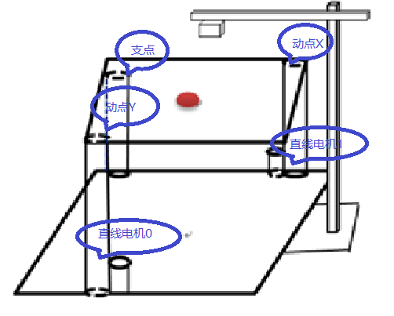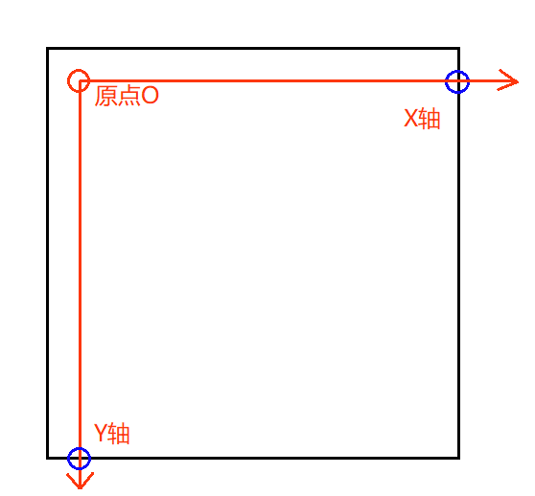

图9 板球系统坐标构建

板球控制系统采用PID作为其控制算法，X轴Y轴之间采用并级PID控制，单个轴采用串级PID控制。此外，在画圆模式时，额外添加了一个PID环，来提高控制精度。接下来对单个轴采用的串级PID控制算法进行介绍，控制框图如图10所示。内环是速度环，采用PD控制，起到限速的作用。外环是位置环，采用PID控制，积分环节减小静态误差，提高控制精度。摄像头检测小球图像信息送到 MCU处理后得到小球的位置坐标与速度，利用串级 PID 算法计算出输出的PWM，进而控制舵机带动平板摆动，使小球完成指定运动。

图10 串级PID控制框图 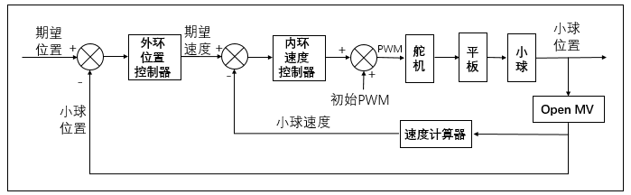

**4.5调试过程**

首先进行速度环调节，速度环主要起着限速的作用，所以无需积分，控制精度由位置环的积分环节发挥主要作用，故只需PD控制。首先加入比例参数，使关闭微分作用，速度设定值为0，把小球推置底盘中，观察系统是否可把小球平衡至静止状态，调节幅度过大舵机反复震荡则把比例系数减小，调节幅度过小球直接按照原速度方向滚下底盘则把比例系数增大。当系统可把小球稳定在底盘上时则开始调节微分系数。微分的作用是加快系统稳定速度，减少超调量。调试波形图如图11所示，可以看到，加入微分环节后超调量明显下降。

*  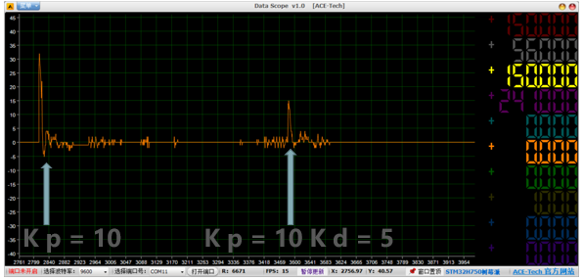
* 图11 速度环调试波形图

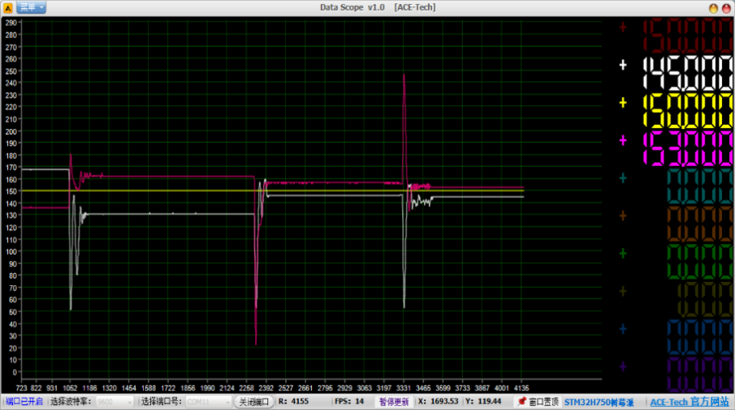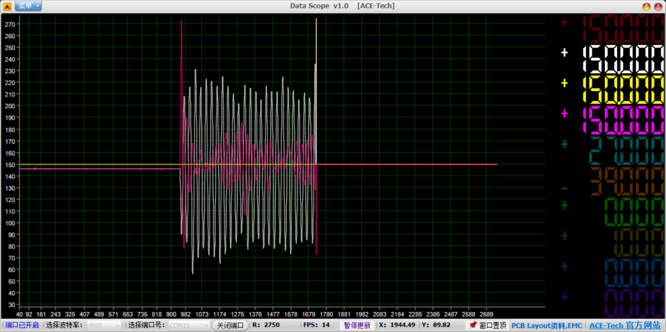接下来进行位置环调节，外环的调试顺序是P-D-I，比例系数和微分系数还是根据速度环调试步骤去调试。为避免积分环节减弱系统的稳定性，在积分部分加上了积分分离算法和防止积分过饱和算法。当误差值比较大时，取消积分作用。当被控量接近目标值时（即误差较小时），引入积分控制，以消除净差，提高控制精度。如果积分作用有过大的负面作用，可以适当降低精度要求。在初始加入比例环节时，Kp过大，系统出现振荡，波形如图12所示。此时减少Kp，并加入积分微分环节，将Kp、Ki、Kd参数调整到合适值，分别为Kp=0.06、Ki=0.001、Kd=0.1，此时小球收到扰动后，能快速稳定，对应的波形如图13所示。

* 图12 位置环调节：Kp过大 图13 位置环调节：Kp=0.06、Ki=0.001、Kd=0.1

**4.6功能介绍及性能分析**

板球控制系统最终实现的功能如下：1.中心点固定；2.手机控制移动；3.激光跟随；4.按照一定轨迹运动(圆、方)。中心模式的控制目标是控制小球固定在平板中央，受到扰动后也能快速恢复。最终的控制效果是小球能稳定在直径为3.5cm(小球直径2.5cm)的区域内，稳定时间约为5s。效果图如图14所示，波形图如图15所示。图14中小球能稳定在板中心所画的阴影区域，图15中小球收到多次扰动后能快速稳定，在右上方OpenMVIDE的显示界面中也可以清楚的看到小球固定在中心位置。

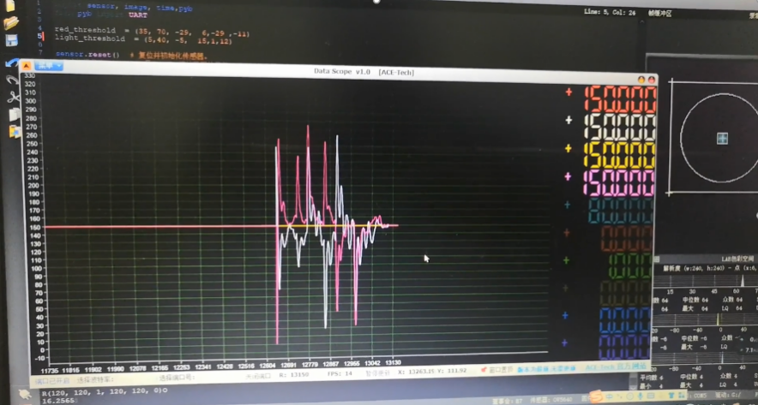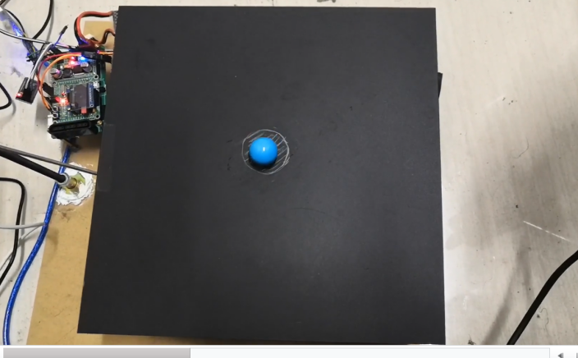

图14 中心固定模式实物图 图15 中心固定模式波形图

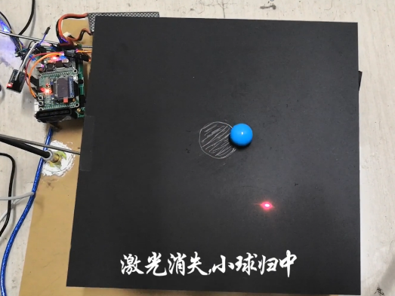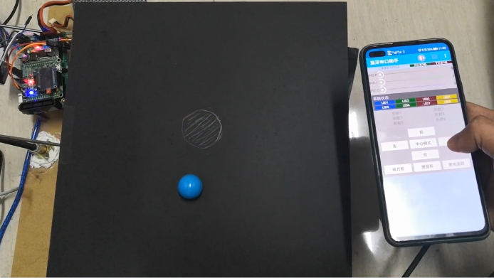在手机控制模式下，手机连接蓝牙模块，并向其发送前后左右移动的指令，控制小球移动，效果图如图16所示。激光跟踪的目标是小球实时追踪移动的激光，把激光坐标设置为目标坐标，而激光随时移动，对系统的快速响应、稳定性、精准度都是一个极大的考验，效果图如图17所示。

图16 手机控制小球移动 图17 激光跟踪模式

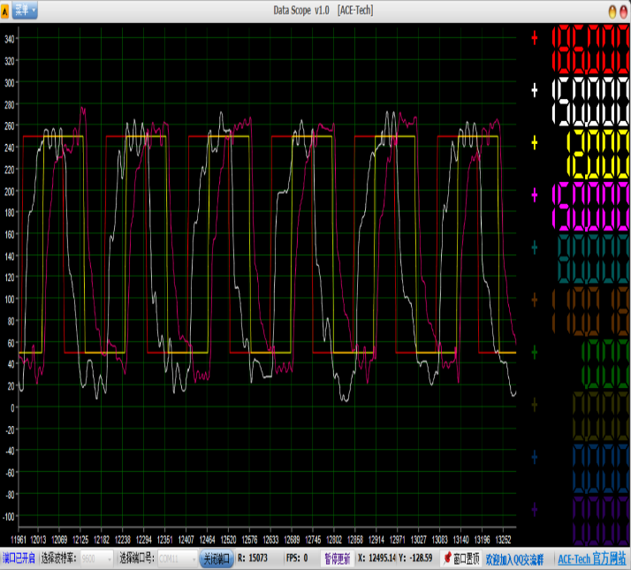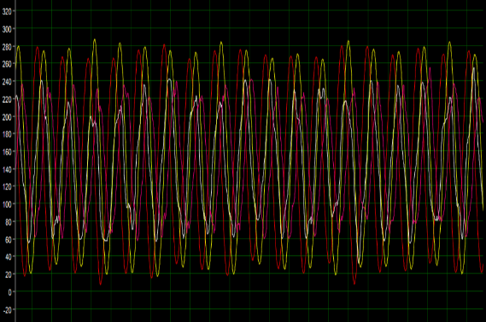在按照固定轨迹运动的模式下，小球可以画圆或者是画方，并达到较为理想的控制效果。画圆时的波形图如图18所示，整体呈正弦波，画方时的波形图如图19所示，整体波形呈方波。

图18 画圆时的波形图 图19 画方时的波形图

**4.7误差分析**

在图18和图19所示的波形中，可以看到目标值和实际值还是存在一定的误差。造成误差的原因众多，在这里就两点进行阐述。一是控制滞后所造成的误差，目标值更改后，控制滞后导致系统不能快速响应。等系统开始响应之后，目标值已经再次改变，系统达不到实时快速跟踪的目标。这个问题在激光模式和画圆画方模式下暴露比较明显，因为这几个模式下目标值都是快速变化的。进行数据分析后找到一个重要原因，那就是OpenMV的处理速度太慢。OPENMV测量周期约为65ms(16帧),控制周期被迫设置为70ms，造成滞后，影响响应速度。这种硬件限制的问题只有通过后期更换图像处理平台解决，可以考虑在PC端处理图像，再将数据发送给控制板。二是PID参数未调节到最佳值，致使系统响应没有达到理想状态，后续在更换图像处理平台后，可以再对PID参数进行调节，使系统快、准、稳三个指标都得到保障。

1. **总结展望**

板球系统作为一个非线性系统，存在多变量、强耦合等特点，并且板球系统是以视觉作为反馈信号，来实时测量球盘上小球的实际位置，在具体的控制过程中一旦其受到内部或者外部所带来的干扰，实际控制效果将出现偏离，达不到想要的效果。本课设制作的板球系统能初步实现板球自平衡，控制小球按轨迹行走和小球激光跟随等功能，但目前小球运动的轨迹精度较低，且运动会出现卡顿现象，当光线变化时，会对控制精度造成比较大的影响。主要可从以下几个方面进行提升。

（1）本课设采用的控制方法能实现板球系统的轨迹跟踪控制要求，但本课设只考虑了理想模型情况，没有考虑模型存在干扰情况下的控制问题。因此，为了使轨迹跟踪控制的稳定性、跟踪精度、抗干扰能力等达到更好的控制效果，下一步的工作重点应该设计出一种更好的控制器，来达到板球系统的控制效果。

（2）本课设采用的摄像头存在较高的延迟，应该更换测量精度更高、速度更快的摄像头提高图像测量速度、精度。

（3）当摄像头采集图像信息后，本课设采取的图像处理算法较为简单，可以使用更合适的图像处理和轨迹跟踪算法，降低噪声，提高图像质量。